南海我家--反思與檢討
呂允仁弟兄
經文：馬太福音十六15~19
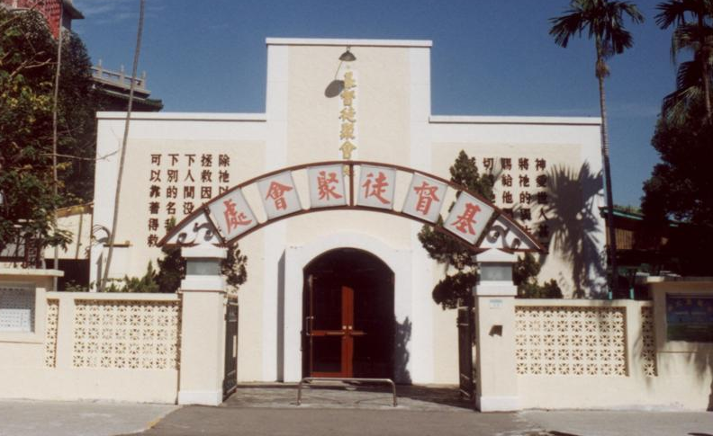
壹、前言：
2000年前耶穌基督提出建造教會的心意，60年前一群聖徒們在台北開始奉主名的聚集，他們稱自己是「台北基督徒聚會處」，一個持守聖經真理與傳統的地方教會。
貳、教會的傳統：
1.不是要談聚會處的傳統…是要談長輩們帶給我們的屬靈資產
˙傳統要是存在於聖經中，我們要談的是聖經；
˙傳統要是在聖經之外，我們實在沒有談的必要！
2.為何要瞭解長輩遺留的屬靈資產？
（1）基督信仰與歷史緊密相關：今天神仍在歷史的軌跡中，引導屬祂的子民；聖徒在與神相交的過程中有成功、有失敗的經歷！
（2）屬靈資產是在神的引導中，長輩們與神交通的方式與習慣，這些習慣拉近了與神的關係；這些習慣直接或間接，影響了我們現在的神學思想，與信仰的實踐方式。
（3）瞭解這些屬靈資產，使我們遵循長輩們的榜樣、避開長輩們失敗的經驗；同時使我們辨別出，某些習慣與人不同之處與原因！
參、傳承的屬靈資產
1.我們教會與馬太福音十六18的 「教會」在歷史上的牽連；
˙我們與「大公教會」（Catholic Church）有關；我們的信仰根基「聖經」，是被當時的教會認定的！
˙我們的基本教義，是當時教會討論出來的；如「三位一體」、「神人二性」…。
2.我們與「宗教改革」後形成的教會，在歷史上的牽連；
˙我們與他們一樣，被歸屬於基督教（更正教）中！
˙我們許多信仰的堅持，是因他們當時的堅持所形成的；如「因信稱義」等！
3.宗教改革的五大唯獨：
˙「唯獨聖經」「唯獨恩典」「唯獨信心」「唯獨基督」「唯獨榮耀」
4.加爾文五大教義：
˙完全的墮落（羅三10～12）
˙無條件的揀選（弗一4～5）
˙有限的贖罪（約十1）
˙不能抗拒的恩典（羅八30）
˙一次得救永遠得救（約十27～28）
肆、聚會處屬靈長輩的領受
1.發展的源頭：
˙我們是受到十九世紀「弟兄運動」影響的宣教士所開創的教會。
˙我們有一致被接受的集體名稱，我們有前面屬靈長輩成長的歷史。
˙若我們否定他們的歷史，等於否定聖靈在他們那段歷史中的帶領！
2.系統神學分類中相同的領受；
˙大公教會的神論、基督論
˙更正教的啟示論、救恩論、人論
3.特定的神學看法：「教會論」、「末世論」
伍、聚會處特定的「教會論」看法：
1.教會為奉主名的聚集（太十八19~20）
˙由受浸歸信的人組成內圈得參加擘餅聚會
˙慕道友、尚未受浸者組成外圈
˙外圈者系為進入內圈準備
˙只有真正重生得救者，才是弟兄姊妹
2.聖徒彼此相交的地位（彼前二9）
˙眾人皆祭司一起服事，服事內容與領域男女有別
˙聖徒們平起平坐、無聖品、平信徒之分
˙平等中有屬靈的順序（非組織的順序）
3.受浸的自主權
˙不承認嬰兒洗禮的功效
˙僅接受成人在自由意志下的決志
4.教會的權威
˙在神的話語「聖經」上
˙在教導、關懷中自然發生（非因位置產生）
5.教會的組織（腓一1）
˙由聖徒、長老、執事組成
˙執事為服事的人，並非職位
˙唯一有職位型態者為「長老」
˙強調兩、三人奉主名的聚集
˙無或簡單的人為組織
˙組織、財務上依據政府法規的制度
陸、未來發展的異象
1.教會必須以傳福音為服事基督的主軸
2.弟兄姊妹間的關係必須以基督為根基
3.聖徒們必須在神的話語上受造就
4.教會必須在社區中成為基督的見證
柒、結論
1.對個人的意義：
˙知道自己所承繼的，非空泛無根據的習慣，使自己更謙卑的尋求認識神！
˙神既然帶領你來到聚會處，你在此處當如何受栽培，成為神所用，才是關鍵！
2.對教會的發展：
˙長輩教導我們的真理，是必須學習、持守、傳承的；
˙並努力在傳福音、牧養、教導上榮耀神，直到基督再來的日子！
本週各項聚會
今日 09:30 兒童主日學
10:00 中學生團契
11:00 慕道班 羅煜寰弟兄
11:00 初信造就班 蔣震彥弟兄
15:00 造就聚會 劉耀仁弟兄
成事在神
撒迦利亞書四6~9
週二 07:00 晨更聚會 張致榕弟兄
約書亞記四
19:30 英文查經班
週三 19:30 交通禱告會 蕭本源弟兄
週四 15:00 姊妹聚會 陳梅軒姊妹
週五 19:30 愛的團契 家庭聚會
週六 19:00 社青團契 林前十四
19:00 大專團契 主題查經

【十二月福音節慶】
--你開始邀請了嗎??
教會備有精美的彩色邀請卡，請多加利用，帶領親友參加！

12/19聖誕午會--【天降奇蹟】
主辦：英文查經班＋福音烘焙班
日期：2009年12月19日（週六）
時間：下午1：30~4：30
將邀請歷年來英文查經班、福音烘焙班之學員共同參加，也歡迎弟兄姐妹邀請親友齊來共度溫馨的聖誕午會，內容精采豐富，陪伴未信主的朋友們認識耶穌、認識教會，走向蒙恩之路。
12/20數算恩典！
--為上帝作見證！
【2009年終感恩聚會】是數算恩典，為神在您身上奇妙作為感恩的日子，速速報名為上帝作見證！請向教會辦公室或鄭文雄弟兄報名，敬請預備見證文字摘要。名額有限！報名請從速！
時間：2009年12月20（主日）
上午9:45~11:40
擘餅記念主：11:45~12:15
12/26【冬季藝文講座】
放映捷克電影作品「秋天裡的春光」，描述一位75歲、卻有著無限青春活力的老人，悲喜交集的故事。始終不願面對年老，不願坐在家裡等死。選擇在生活中永不停止的挑戰，也因此為自己帶來了每一天快樂的冒險與豐沛的生命力。歡迎帶領親朋好友觀賞，並近距離認識我們的教會。
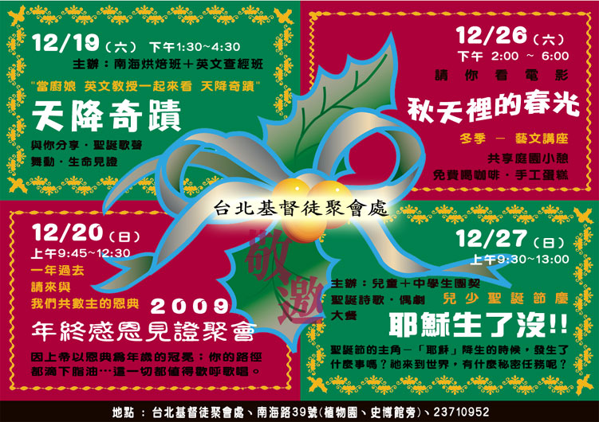
時間：12月26日（六）下午3:00~6:00
下午2：00起庭園咖啡開放
電影賞析：陳韻琳老師
12/27【孩童聖誕福音節慶】
主辦：兒童主日學＋中學生團契
日期：2009年12月27日（週日）
時間：上午9：30~12：30
內容：中英文聖誕詩歌歡唱、「耶穌生了沒」聖誕偶劇、林盈沼叔叔說故事…
熱賣中：宇宙光聖誕特刊
—【當現代人遇見耶穌】
今天聚會後有宇宙光同工展售「聖誕特刊」，並有捐贈聖誕特刊給88風災救難人員之奉獻專案。這是一份在聖誕節向親友傳福音的好工具，包含許多見證和溫馨故事、聖誕詩歌、生命起源DVD等，鼓勵弟兄姊妹前往了解。
臺北市基督徒聚會處 第2103期 2009.12.06
教會網站：http://www.taipeiassembly.org
主日上午 主日下午 下週主日上午 下週主日下午
聚會時間： 9時45分 3時正 9時45分 3時正
司 會： 羅煜寰弟兄 李一華弟兄
領 詩： 羅煜寰弟兄 劉耀仁弟兄 陳宗賢弟兄 蔣震彥弟兄
司 琴： 羅雲深姊妹 王清清姊妹 陳孜祈姊妹 王清清姊妹
講 道： 呂允仁弟兄 劉耀仁弟兄 羅煜寰弟兄 蔣震彥弟兄
本週題目： 南海我家—反思與檢討 下週題目：我一見這血，就越過你們去
本週經文： 馬太福音十六15~19 下週經文： 出十二1-14，來九13,14
上午招待： 龔白萍弟兄 林和東弟兄 下週招待： 鄭文雄弟兄 吳瑞碧姊妹
楊晴智姊妹 彭瑞琴姊妹 孫曉真姊妹 許家蓁姊妹
臺北市中正區100南海路39號。電話（02）23710952傳真（02）23113751

神如此說：
你們為何干犯耶和華的誡命，以致不得亨通呢？
因為你們離棄耶和華，所以他也離棄你們。 歷代志下廿四20

